Міністерство освіти і науки України.
Національний університет “Львівська Політехніка”
Кафедра ЕОМ


Звіт про виконання лабораторної роботи №2
“ Розробка мобільних додатків”
на тему: «Створення власних віджетів у Flutter(візуальна складова аплікації)»

Виконав: ст. групи КІ-405
Петрович В.А.
Прийняв: Ремінний О.А.

Львів – 2025

Мета: Закріпити навички створення мобільних застосунків на Flutter, ознайомитися зі структурою проєкту, навчитися розробляти та перевикористовувати власні віджети, а також реалізувати навігацію між екранами.
Теоретичні відомості
1. Flutter як фреймворк розробки
Flutter — це фреймворк від компанії Google, призначений для створення кросплатформних мобільних, веб- та десктопних застосунків із єдиною базою коду.
Його головна особливість — використання мови програмування Dart і власного високопродуктивного графічного рушія Skia, який забезпечує відображення інтерфейсу без посередників (таких як Android View або UIKit).
Основні переваги Flutter:
- кросплатформність (один код для Android, iOS, Web, Desktop);
- швидке оновлення через механізм Hot Reload;
- висока продуктивність завдяки нативній компіляції;
- широка бібліотека готових віджетів (widgets) для побудови UI;
- зручна система навігації та станів.

2. Концепція віджетів у Flutter
Flutter побудований на системі віджетів — це основні елементи будь-якого інтерфейсу.
Віджет може бути:
- структурним (наприклад, Scaffold, AppBar, Column),
- відображальним (Text, Image, Icon),
- інтерактивним (TextField, ElevatedButton, GestureDetector).
Віджети бувають двох типів:
- StatelessWidget — не зберігає стану, використовується для статичних елементів інтерфейсу;
- StatefulWidget — має об’єкт стану State, що дозволяє змінювати вигляд віджета під час виконання програми (наприклад, при зміні значення повзунка, натисканні кнопки тощо).

3. Перевикористання віджетів
У Flutter зручно створювати власні користувацькі віджети, що дозволяє:
- спростити структуру коду;
- уникнути дублювання;
- покращити читабельність і підтримуваність;
- реалізувати єдиний стиль застосунку.
Наприклад, замість багаторазового використання стандартного TextField у різних місцях, можна створити свій CustomInput із фіксованим дизайном.
Аналогічно створюються CustomButton чи PageTitle, які використовуються на багатьох екранах.

4. Навігація між екранами
Для переходу між сторінками застосунку у Flutter використовується система маршрутів (routes), реалізована через клас Navigator.
Перехід виконується командами:
- Navigator.push(context, MaterialPageRoute(...)) — додавання нового екрана в стек;
- Navigator.pop(context) — повернення назад;
- або за допомогою іменованих маршрутів:
- Navigator.pushNamed(context, '/home');
Іменовані маршрути задаються у MaterialApp:
routes: {
'/login': (_) => const LoginScreen(),
'/home': (_) => const HomeScreen(),
'/profile': (_) => const ProfileScreen(),
}

5. Адаптивність інтерфейсу
Оскільки Flutter дозволяє запускати застосунки на різних пристроях, важливо забезпечити адаптивний дизайн, який коректно масштабується під різні екрани:
- Використання віджетів Expanded, Flexible, GridView дозволяє уникати фіксованих розмірів.
- Використання MediaQuery дозволяє отримати розміри екрана.
- Віджети автоматично масштабуються під роздільну здатність пристрою завдяки системі logical pixels.

6. Дизайн і теми
Flutter підтримує Material Design — набір стандартів візуального оформлення від Google.
Тема застосунку задається через ThemeData, де можна визначити кольорову схему, стилі кнопок, тексту тощо:
theme: ThemeData(
colorScheme: const ColorScheme.light(
primary: Color(0xFF4CAF50),
secondary: Color(0xFF81D4FA),
),
scaffoldBackgroundColor: const Color(0xFFF9FBE7),
),

7. Лінтер і стандарти кодування
Лінтер (Linter) — це інструмент перевірки стилю коду.
Він допомагає підтримувати однаковий стиль у всьому проєкті, виявляє потенційні помилки та застарілі практики.
Перед здачею роботи всі зауваження лінтера повинні бути усунені за допомогою:
flutter analyze -> flutter format .
Завдання
Завдання
- Реалізувати мінімум 4 екрани:
  - Екран входу (Login)
  - Екран реєстрації (Register)
  - Головний екран (Home) із візуалізацією ідеї застосунку
  - Екран профілю користувача (Profile)
- Створити перевикористовувані віджети
- Реалізувати навігацію між усіма екранами.
- Забезпечити адаптивний дизайн для різних розмірів екранів.
- Виправити всі зауваження лінтера та форматувати код.
- Не додавати складну бізнес-логіку (лише UI та навігацію).

Виконання завдання
- Налаштування середовища Flutter
Було встановлено Flutter SDK згідно з офіційною документацією за посиланням https://flutter.dev/docs/get-started/install.
Для розробки використано середовище Visual Studio Code з установленими плагінами Flutter та Dart.
Команда перевірки встановлення:
flutter doctor
підтвердила коректність налаштування середовища.
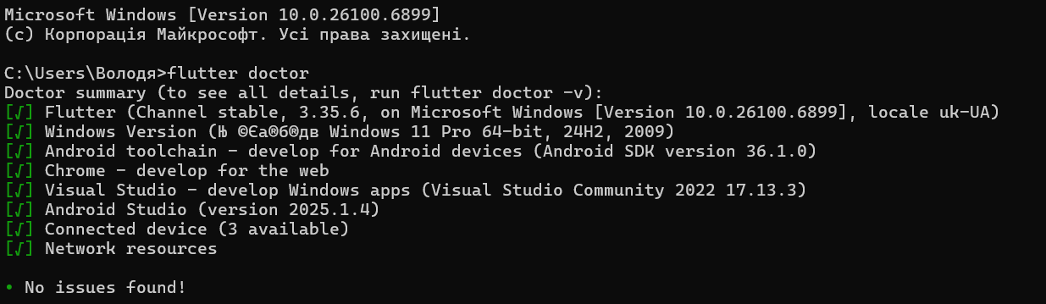

- Створення проєкту

У терміналі було виконано команди:
flutter create lab2
cd lab2
flutter run
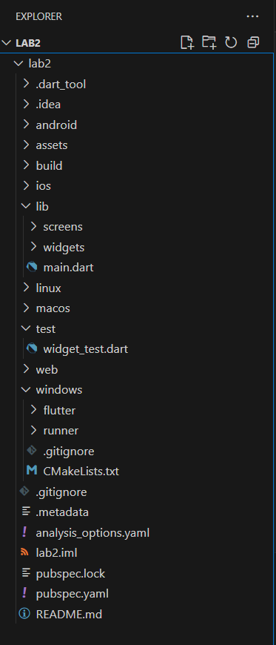

Після створення структура проєкту була впорядкована:
у директорії lib/ додано підпапку screens/ для окремих екранів (login, register, profile, home), а також widgets/ для перевикористовуваних компонентів.
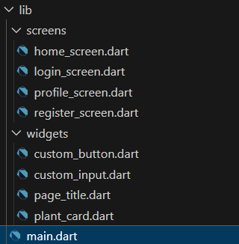

- Реалізація головного екрана (HomePage)
Створено файл home_screen.dart, у якому реалізовано головну сторінку застосунку.
Вона містить навігаційні кнопки до всіх інших екранів та просту візуалізацію ідеї застосунку.
import 'package:flutter/material.dart';

class Plant {
Plant({
required this.name,
required this.image,
required this.waterLevel,
});

final String name;
final String image;
final double waterLevel; // 0.0–1.0
}

class HomeScreen extends StatefulWidget {
const HomeScreen({super.key});

@override
State<HomeScreen> createState() => _HomeScreenState();
}

class _HomeScreenState extends State<HomeScreen> {
final List<Plant> _plants = [
Plant(name: 'Фікус', image: 'assets/ficus.jpg', waterLevel: 0.8),
Plant(name: 'Монстера', image: 'assets/monstera.jpg', waterLevel: 0.6),
Plant(name: 'Кактус', image: 'assets/cactus.jpg', waterLevel: 0.9),
Plant(name: 'Папороть', image: 'assets/fern.jpg', waterLevel: 0.3),
];

void _showPlantDetails(Plant plant) {
showModalBottomSheet<void>(
context: context,
shape: const RoundedRectangleBorder(
borderRadius: BorderRadius.vertical(top: Radius.circular(16)),
),
builder: (context) {
return Padding(
padding: const EdgeInsets.all(20),
child: Column(
mainAxisSize: MainAxisSize.min,
children: [
Text(
plant.name,
style: Theme.of(context).textTheme.headlineSmall,
),
const SizedBox(height: 12),
ClipRRect(
borderRadius: BorderRadius.circular(12),
child: Image.asset(
plant.image,
height: 150,
fit: BoxFit.cover,
),
),
const SizedBox(height: 12),
Text('Рівень поливу: ${(plant.waterLevel * 100).toInt()}%'),
const SizedBox(height: 20),
ElevatedButton.icon(
onPressed: () {
setState(() => _plants.remove(plant));
Navigator.pop(context);
},
icon: const Icon(Icons.delete),
label: const Text('Видалити'),
style: ElevatedButton.styleFrom(
backgroundColor: Colors.redAccent,
),
),
],
........................

- Створення екрана входу
Реалізовано просту форму авторизації з полями для введення електронної пошти та пароля. У подальших лабораторних буде додана логіка перевірки.
import 'package:flutter/material.dart';
import 'package:lab2/widgets/custom_button.dart';
import 'package:lab2/widgets/custom_input.dart';
import 'package:lab2/widgets/page_title.dart';

class LoginScreen extends StatelessWidget {
const LoginScreen({super.key});

@override
Widget build(BuildContext context) {
return Scaffold(
body: SafeArea(
child: Padding(
padding: const EdgeInsets.all(20),
child: Column(
mainAxisAlignment: MainAxisAlignment.center,
children: [
const PageTitle(title: 'Вхід'),
const SizedBox(height: 20),
const CustomInput(hint: 'Email'),
const SizedBox(height: 12),
const CustomInput(hint: 'Пароль', obscure: true),
const SizedBox(height: 20),
CustomButton(
text: 'Увійти',
onTap: () {
Navigator.pushNamed(context, '/home');
},
),
const SizedBox(height: 12),
TextButton(
onPressed: () {
Navigator.pushNamed(context, '/register');
},
child: const Text('Створити акаунт'),
),
],
),
),
),
);
}
}

- Створення екрана реєстрації
Додано поля для створення нового облікового запису користувача.
import 'package:flutter/material.dart';
import 'package:lab2/widgets/custom_button.dart';
import 'package:lab2/widgets/custom_input.dart';
import 'package:lab2/widgets/page_title.dart';

class RegisterScreen extends StatelessWidget {
const RegisterScreen({super.key});

@override
Widget build(BuildContext context) {
return Scaffold(
body: SafeArea(
child: Padding(
padding: const EdgeInsets.all(20),
child: ListView(
children: [
const PageTitle(title: 'Реєстрація'),
const CustomInput(hint: 'Ім’я'),
const CustomInput(hint: 'Email'),
const CustomInput(hint: 'Пароль', obscure: true),
CustomButton(
text: 'Зареєструватись',
onTap: () => Navigator.pushNamed(context, '/home'),
),
],
),
),
),
);
}
}

- Створення екрана профілю користувача
У кореневій директорії створено файл analysis_options.yaml.
import 'package:flutter/material.dart';
import 'package:lab2/widgets/page_title.dart';

class ProfileScreen extends StatelessWidget {
const ProfileScreen({super.key});

@override
Widget build(BuildContext context) {
return Scaffold(
appBar: AppBar(title: const Text('Профіль')),
body: Padding(
padding: const EdgeInsets.all(20),
child: Column(
children: [
const PageTitle(title: 'Петрович 🌱'),
const SizedBox(height: 20),
const ListTile(
leading: Icon(Icons.email),
title: Text('user@example.com'),
),
const ListTile(
leading: Icon(Icons.settings),
title: Text('Налаштування'),
),
const Spacer(),
ElevatedButton(
onPressed: () => Navigator.pushNamedAndRemoveUntil(
context, '/login', (r) => false),
child: const Text('Вийти'),
),
],
),
),
);
- Додавання навігації між екранами
У файлі main.dart налаштовано маршрути для всіх сторінок застосунку:
import 'package:flutter/material.dart';
import 'package:lab2/screens/home_screen.dart';
import 'package:lab2/screens/login_screen.dart';
import 'package:lab2/screens/profile_screen.dart';
import 'package:lab2/screens/register_screen.dart';

void main() => runApp(const AutoWateringApp());

class AutoWateringApp extends StatelessWidget {
const AutoWateringApp({super.key});

@override
Widget build(BuildContext context) {
return MaterialApp(
title: 'AutoWatering',
theme: ThemeData(
colorScheme: const ColorScheme.light(
primary: Color(0xFF4CAF50),
secondary: Color(0xFF81D4FA),
surface: Color(0xFFF9FBE7),
),
scaffoldBackgroundColor: const Color(0xFFF9FBE7),
appBarTheme: const AppBarTheme(
backgroundColor: Color(0xFF4CAF50),
foregroundColor: Colors.white,
elevation: 2,
),
elevatedButtonTheme: ElevatedButtonThemeData(
style: ElevatedButton.styleFrom(
backgroundColor: const Color(0xFF4CAF50),
foregroundColor: Colors.white,
shape: RoundedRectangleBorder(
borderRadius: BorderRadius.circular(14),
),
),
),
),
initialRoute: '/login',
routes: {
'/login': (_) => const LoginScreen(),
'/register': (_) => const RegisterScreen(),
'/home': (_) => const HomeScreen(),
'/profile': (_) => const ProfileScreen(),
},
);
}
}

- Оптимізація та перевикористання віджетів
Було створено окремий файл widgets/custom_button.dart, custom_imput.dart, page_title.dart, plant_card.dart
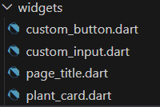

- Налаштування лінтера
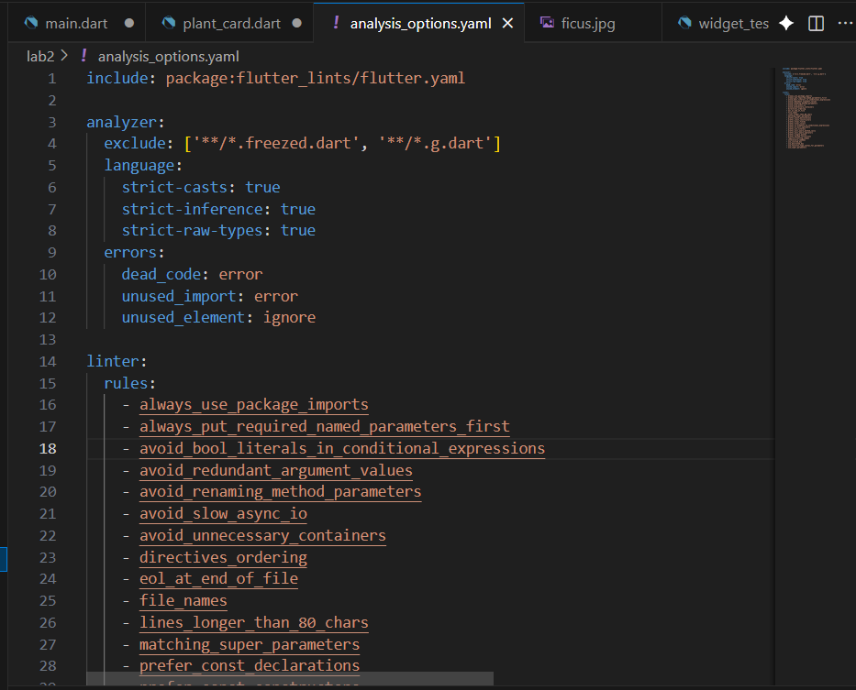
У нього було вставлено правила перевірки коду з наданого репозиторію.
Після запуску перевірки усі попередження лінтера були виправлені.

- Публікація проєкту
Після завершення роботи код було завантажено у власний репозиторій GitHub. Створено окрему гілку для лабораторної, зроблено Pull Request, додано коментар із ПІБ, посиланням на док і скріншотами роботи застосунку.

Скріншоти роботи програми
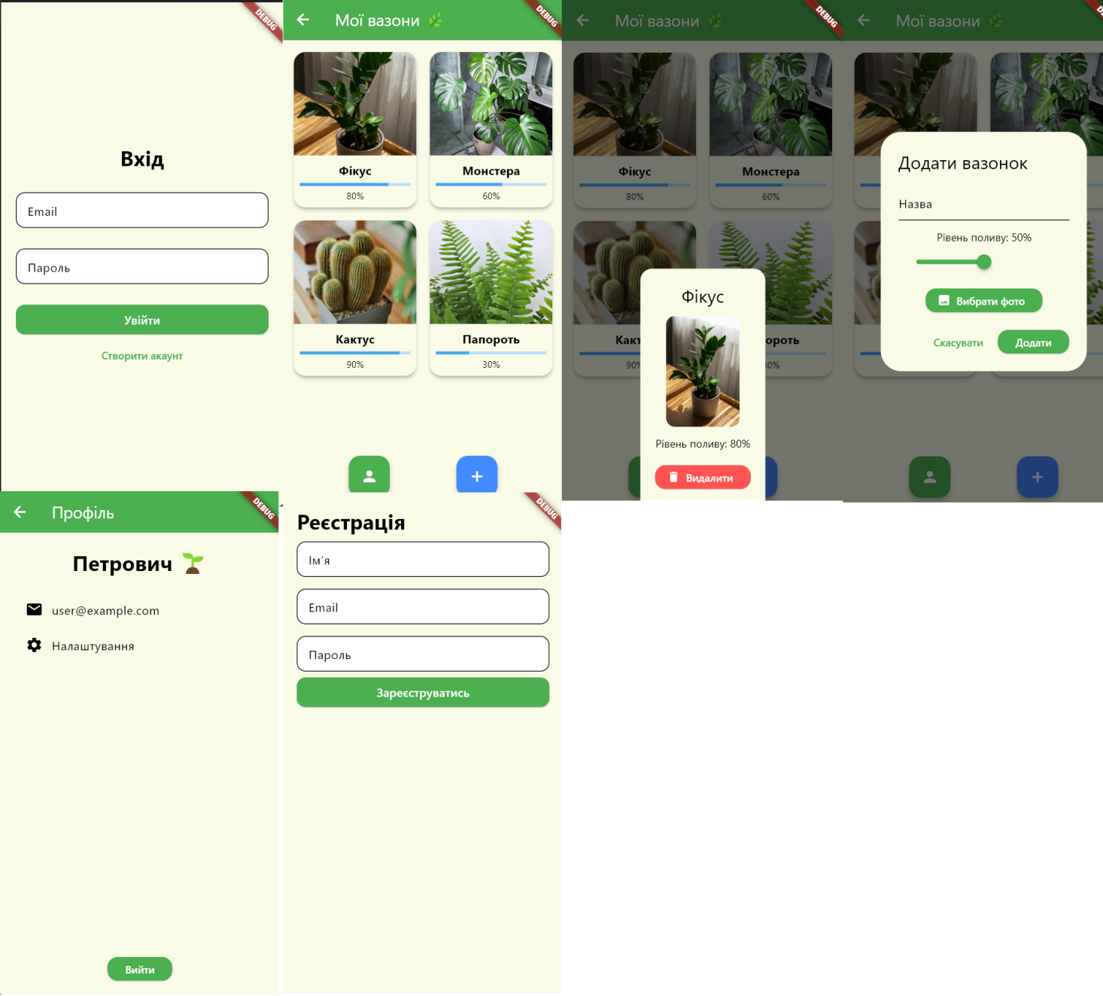
Висновок:
У ході виконання лабораторної роботи було створено мобільний застосунок на Flutter із чотирма основними екранами — логін, реєстрація, профіль та головна сторінка. Реалізовано навігацію між сторінками, перевикористання віджетів та базовий адаптивний дизайн. Усі вимоги лінтера дотримано, а структура проєкту організована згідно з принципами чистого коду.

